КТП с применением электронного обучения, дистанционных образовательных технологий
Учитель: Макаренко В.В
Внеурочная деятельность: «Волейбол»
Класс:8-11
Рабочее место учителя: школа, спортзал.
Тема урока по КТП | Дата и время проведения (продолжительность урока 30 минут) | Урок в форме онлайн/оффлайн | Механизм выдачи учителем заданий обучающимся
Тактика нападения | 13.04.2020 | оффлайн | Изучите презентацию:  …-napadeniya-v-voleybole
Отработка нападающего удара | 15.04.2020 | оффлайн | Презентация:  prezentatsiya…napadayushchego-udara
Совершенствование верхней прямой подачи | 20.04.2020 | оффлайн | Презентация:  ›prezentaciya-po-fizicheskoy-kulture
Совершенствование приёма мяча после подачи | 22.04.2020 | оффлайн | Презентация :  …sovershenstvovanie…i…myacha.html
Отработка нападающего удара | 27.04.2020 | оффлайн | Презентация :  …i…prezentatsiya…napadayushchego-udara
Игра по правилам пляжного волейбола | 29.04.2020 | оффлайн | Презентация:  …/plyazhnyy-voleybol
Игра в волейбол неполными командами | 06.05.2020 | оффлайн | Пезентация:  ›…-tiemu-pravila-ighry-v…
Игра по правилам волейбола | 13.05.2020 | оффлайн | Презентация:  slide/41024/
Игра по правилам волейбола | 18.05.2020 | оффлайн | Презентация:  ›…-na-tiemu-pravila-ighry
Упражнения для подготовки игры в волейбол | 20.05.2020 | оффлайн | Презентация:  prezentaciya-po-fizicheskoy…voleybolu
Многообразте приёмов подготовки к игре в волейбол | 25.05.2020 | оффлайн | Презентация:  myshared.ru›slide/245541
Повторяем все правила волейбола | 27.05.2020 | оффлайн | Презентация:  pptcloud.ru›Физкультура›Волейбол

Дистанционное обучение кружка "Волейбол"
МБОУ СОШ№7 им.Кошевого Ф.А

Ребята в связи со сложившейся ситуацией, мы не должны забывать, что нам надо продолжать тренироваться!
Задания буду выкладывать ниже в посты этой группы.
Выполняем комплексы упражнений. Все молодцы, всем спасибо, не болейте!

Добрый день ребята, давайте вспомним и разберёмся с расстановкой игроков на площадке и о функции каждого игрока. Рекомендую всем сделать комплекс общеразвивающих упражнений.
В здоровом теле - здоровый дух! Жду обратной связи

Добрый день, ребята.
Базовая тренировка для начинающих волейболистов
Выполнение волейбольных упражнений для основной силы это укрепление мышц живота, наклонов и мышц, которые поддерживают позвоночник. Во время тренировок по волейболу часто используются упражнения по динамической растяжке для того, чтобы разогреться перед основной тренировкой или соревнованиями.

Добрый день, ребята.
Базовая тренировка для волейболистов
Выполнение волейбольных упражнений для основной силы это укрепление мышц живота, наклонов и мышц, которые поддерживают позвоночник. Базовые тренировки невероятно важны для многих видов спорта, и волейбол не исключение.

Добрый день, ребята. Сегодня мы с вам поработаем над развитием прыгучести. Вам необходимо выполнить комплекс упражнений. Перед выполнением комплекса сделайте разминку.
Высота волейбольной сетки у мужчин 243 см, а у женщин 224 см. А если еще учесть, что атаку необходимо наносить на гораздо большей высоте, то фактор высокого прыжка выходит на одно из первых мест. Ведь далеко не каждый игрок обладает большим ростом.

Здравствуйте, ребята!
Существует много вариантов занятий в домашних условиях, но одной из самых популярных схем для похудения и укрепления всех групп мышц является круговая тренировка. Вы еще не пробовали такую программу или ищете новый вариант ее выполнения? Предлагаем вам готовую схему упражнений для круговой тренировки в домашних условиях .
Круговая тренировка – это комплекс из 4-8 упражнений для всего тела, которые повторяются в несколько кругов. Вы можете самостоятельно подобрать для себя список упражнений, продолжительность их выполнения и количество кругов.

Здравствуйте ребята! Тренировка в домашних условиях поможет вам всегда быть в форме. Выполняйте с удовольствием.
Упражнения для дома и правила их выполнения.
Упражнения следует выполнять плавно, без резких движений. Но и не слишком медленно. Должен быть естественный темп. Например, на подъем тела или конечностей затрачивайте 1-2 секунды, а на опускание — около 2 секунд. И не делайте задержек в промежуточных положениях (в исходном и конечном).
Отжимания; Приседания; Выпады назад; Наклоны вперед;
Здравствуйте, ребята. СЕГОДНЯ ПОРАБОТАЕМ НАД
РАЗВИТИЕМ КАЧЕСТВ, НЕОБХОДИМЫХ ПРИ ВЫПОЛНЕНИИ ПРИЕМА И ПЕРЕДАЧ МЯЧА.
Выполните предложенный комплекс
1. Сгибание и разгибание рук в лучезапястных суставах и круговые движения кистями, сжимание и разжимание пальцев рук в положении руки вперед, в стороны, вверх, стоя на месте и в сочетании с различными перемещениями.

Правильная подача в волейболе
В современном волейболе, особенно в мужском, подача становится чуть ли не решающим элементом игры большинства команд. Применяется два основных способа выполнения подачи:
Планирующая
Силовая подача в прыжке

Здравствуйте, ребята, продолжаем наш цикл тренировок в домашних условиях, сегодня я вам предлагаю выполнить комплекс силовых упражнений и разобраться в техники нападающего удара.
Перед тренировкой обязательна разминка дома или на воздухе, после нее – растяжка. Пример разминки (7-10 мин):

Техника безопасности. Просмотрите ролик, пройдя по ссылке https://vimeo.com/249373987. Обратите особое внимание на приземление после нападения, а так же на прием мяча летящего между игроками.

Нападение. Техника.
https://www.youtube.com/watch?v=IbpH5WRzgCE

Комбинации нападающего удара.
https://www.youtube.com/watch?v=T61_PAVWJWA

Прыжковые упражнения волейболиста

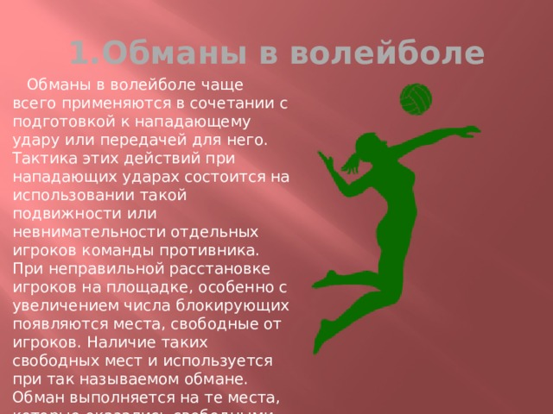
1.Обманы в волейболе
Обманы в волейболе чаще всего применяются в сочетании с подготовкой к нападающему удару или передачей для него. Тактика этих действий при нападающих ударах состоится на использовании такой подвижности или невнимательности отдельных игроков команды противника. При неправильной расстановке игроков на площадке, особенно с увеличением числа блокирующих появляются места, свободные от игроков. Наличие таких свободных мест и используется при так называемом обмане. Обман выполняется на те места, которые оказались свободными или места, откуда игрок переместился с целью закрытия свободного места.
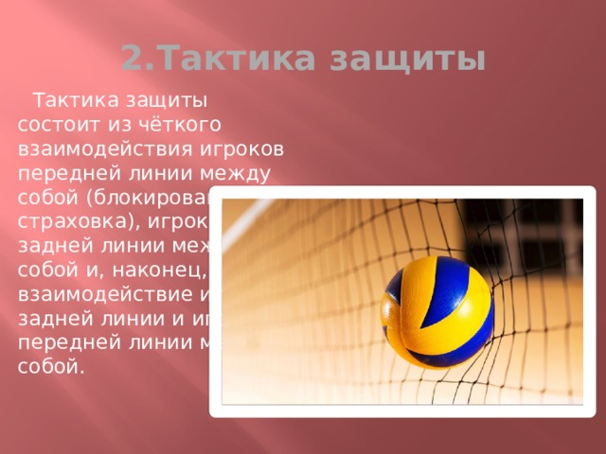
2.Тактика защиты
Тактика защиты состоит из чёткого взаимодействия игроков передней линии между собой (блокирование и страховка), игроков задней линии между собой и, наконец, взаимодействие игроков задней линии и игроков передней линии между собой.
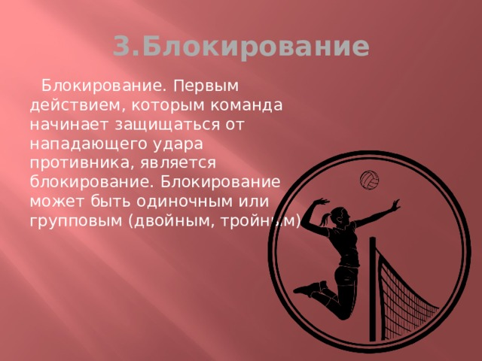
3.Блокирование
Блокирование. Первым действием, которым команда начинает защищаться от нападающего удара противника, является блокирование. Блокирование может быть одиночным или групповым (двойным, тройным).
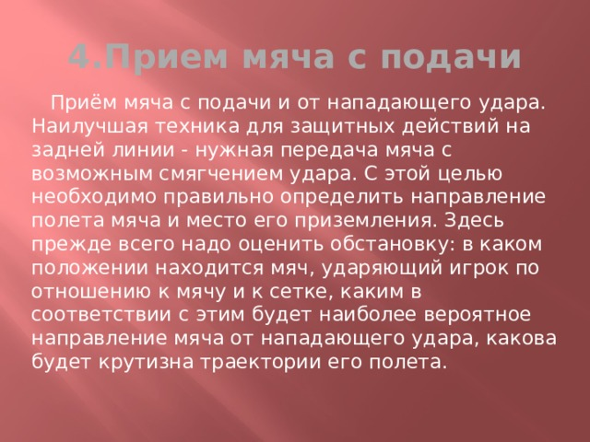
4.Прием мяча с подачи
Приём мяча с подачи и от нападающего удара. Наилучшая техника для защитных действий на задней линии - нужная передача мяча с возможным смягчением удара. С этой целью необходимо правильно определить направление полета мяча и место его приземления. Здесь прежде всего надо оценить обстановку: в каком положении находится мяч, ударяющий игрок по отношению к мячу и к сетке, каким в соответствии с этим будет наиболее вероятное направление мяча от нападающего удара, какова будет крутизна траектории его полета.
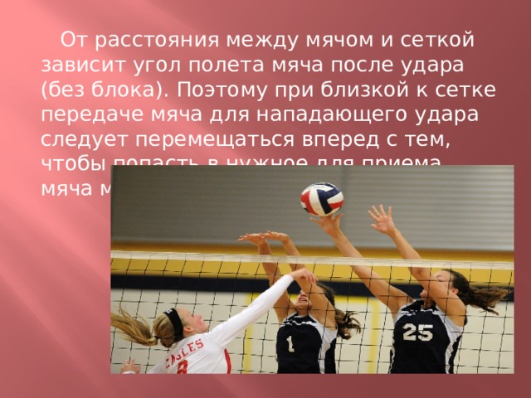
От расстояния между мячом и сеткой зависит угол полета мяча после удара (без блока). Поэтому при близкой к сетке передаче мяча для нападающего удара следует перемещаться вперед с тем, чтобы попасть в нужное для приема мяча место.
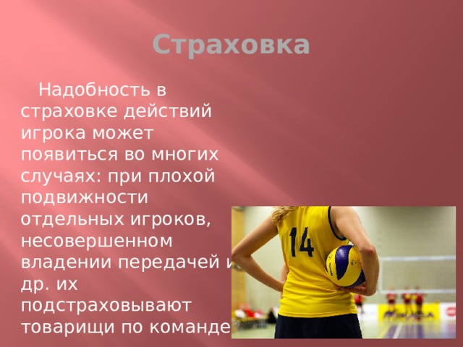
Страховка
Надобность в страховке действий игрока может появиться во многих случаях: при плохой подвижности отдельных игроков, несовершенном владении передачей и др. их подстраховывают товарищи по команде.
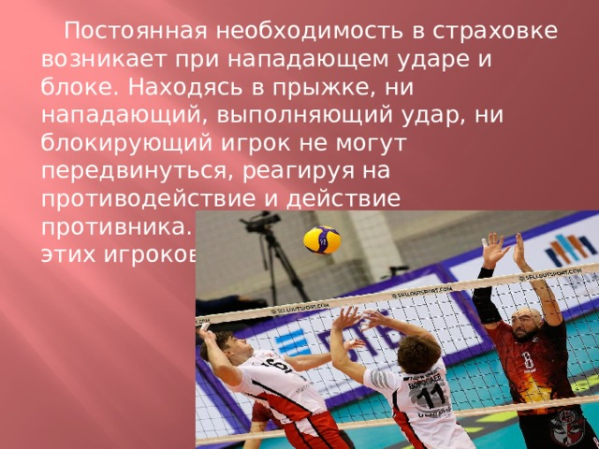
Постоянная необходимость в страховке возникает при нападающем ударе и блоке. Находясь в прыжке, ни нападающий, выполняющий удар, ни блокирующий игрок не могут передвинуться, реагируя на противодействие и действие противника. В связи с этим необходимо этих игроков страховать.
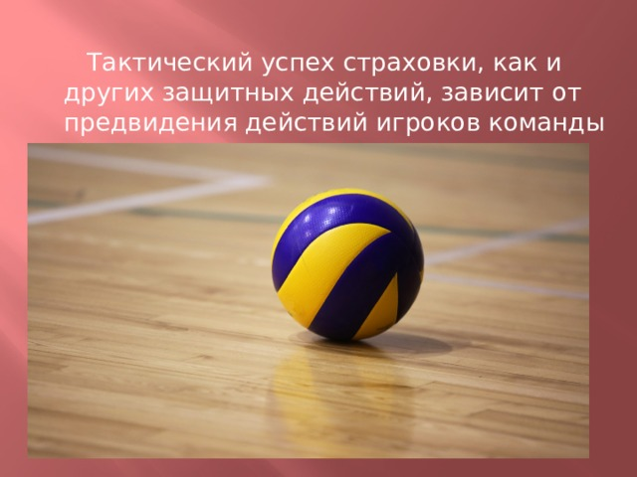
Тактический успех страховки, как и других защитных действий, зависит от предвидения действий игроков команды противника.

